1. 下面的指令是否有错，有错则改正。
(1) OUT DX, 60H ;错，MOV AL, 60H OUT DX, AL
(2) OUT 0, AX ;对
(3) OUT 260, EAX ;错，MOV DX, 260 OUT DX, EAX
(4) OUT 60, EDX ;错
(5) IN AL, 255 ;对
(6) IN BX, 60H ;错，IN AX, 60H MOV BX, AX
(7) IN AX, EDX ;错，IN AX, DX

2. 简述CPU响应外部中断的完整过程。
(1) CPU在每条指令执行完成后，采样中断信号INTR
(2) 若中断信号无效或IF=0，则执行下一条指令；
否则（INTR有效且IF=1），执行如下操作：
● 关中断（IF=0）；
● 选取优先级最高的中断源n（n为其中断号）
并将该中断源的中断信号置为无效；
● 执行指令 INT n 的操作；

3. 简述“INT n”指令的执行过程。
(1) 标志状态寄存器FLAGS压栈；
(2) CS压栈；
(3) IP压栈；
(4) 从0:[4*n+0] 处取2个字节赋给IP，
从0:[4*n+2] 处取2个字节赋给CS

物理地址
0007FH
00080H
00081H
00082H
00083H
00084H
00085H
00086H
00087H
00088H
12H
23H
34H
45H
56H
67H
78H
89H
9AH
0ABH
3. 右边是一段内存的分布图。设执行下面的指令“INT 21H”（该指令的机器码是21H、0CDH）时：（DX）=1234H，（CS）=1000H，（IP）=2345H，（FLAGS）=6789H。指出执行“INT 21H”进入21H号中断服务程序后，寄存器CS和IP的值，并画出这个时候的堆栈示意图。
LEA DX, MSG
MOV AH, 9
INT 21H

进入21H号中断服务程序后：
47H
23H
00H
10H
89H
67H
低地址
SP +0
+1
+2
+3
+4
+5
（CS）= 9A89H，（IP）=7867H
右图是堆栈示意图。

4. 假设内存分布图如题3所示，编写一个程序段用CALL指令实现“INT 21H”的功能。
MOV AX, 0
MOV DS, AX
PUSHF
CALL DWORD PTR DS:[21H*4]

5. 简述WIN32中主程序和窗口主程序的结构和工作流程，并说明消息处理程序的作用。
主程序：(1) 取当前应用程序句柄和命令行参数；
(2) 然后调用窗口主程序；
(3) 终止当前应用程序并返回到操作系统。
窗口主程序：(1) 构造当前窗口类并在操作系统中注册；
(2) 创建当前窗口类；
(3) 加载菜单等各种资源；
(4) 进入消息循环：读取消息并进行分析，然后将消息发播到相应的消息处理程序，若是退出消息则做相应处理后返回到主程序。
消息处理程序的作用：应用程序需要对由操作系统发来的消息作出响应，消息处理程序的作用就是对接收到的消息进行处理。

6. 程序填空 （选作）
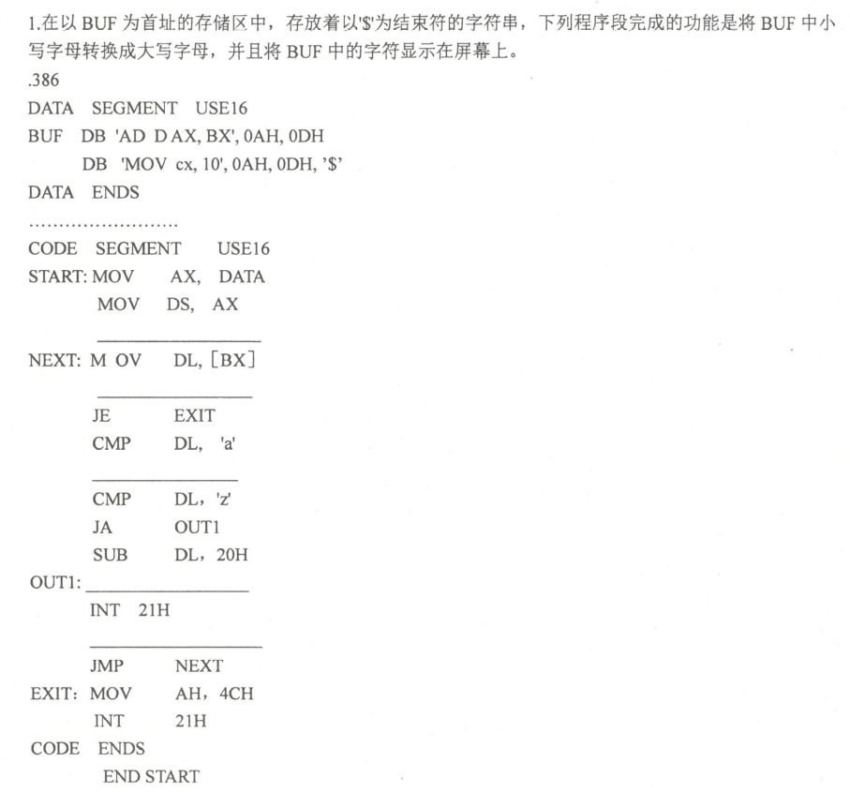
CMP DL, ‘$’
LEA BX, BUF
JB OUT1
MOV AH, 2
INC BX
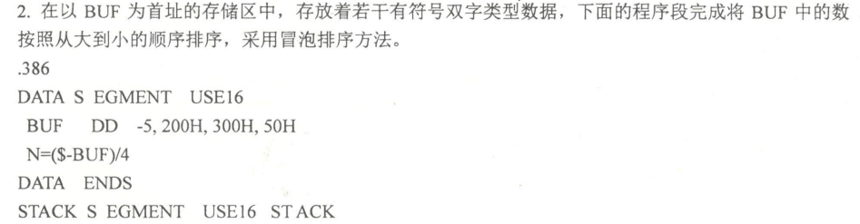
;假设数据个数大于等于2
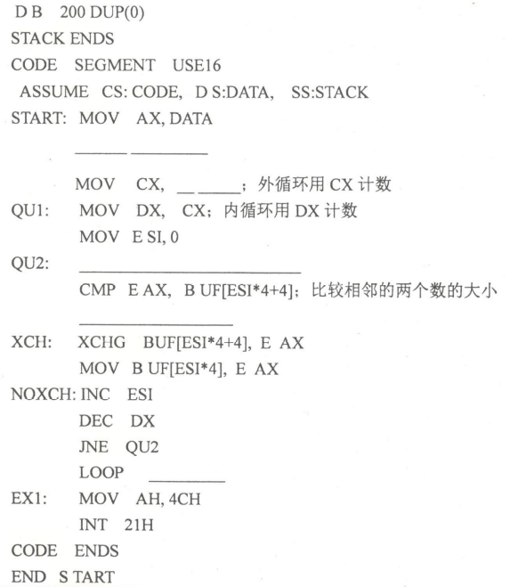
MOV DS, AX
MOV EAX, BUF[ESI]
JG NOXCH
QU1
N-1

